**Лабораторная работа №7**

Использование основных шаблонов

**Цель работы**

Изучить основные шаблоны.

**Ход работы**

**Вариант 7**

**Задание 1.** Продемонстрируйте реализацию обобщенного класса согласно варианту вашего индивидуального задания.

**Задание 2.** Попробуйте установить средство проверки статических типов mypy и запустите проверку вашего кода.

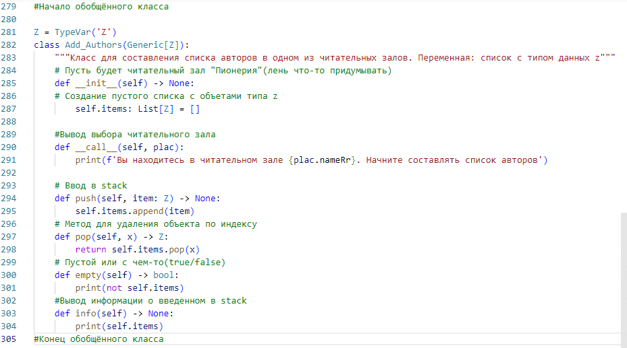

Рисунок 1 – Реализация обобщенного класса

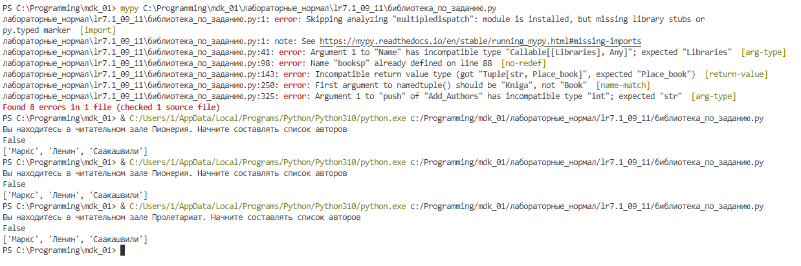

Рисунок 2 – Использование обобщенного класса и проверки mypy

**Контрольные вопросы**

*1.Как вы понимаете шаблонные классы?*

Я понимаю шаблонные классы как структура, в которой можно использовать разные типы данных.

*2. Как реализованы шаблонные классы в языке Python?*

Шаблонные классы в языке Python реализованы при помощи библиотеки typing.

**Вывод**

На данной лабораторной работе я изучил основные шаблоны.